**Tình hình thu hoạch lúa vụ Đông – Xuân**

**Triển khai gieo sạ vụ Hè Thu 2019 của HTX Nông nghiệp Phú An**

Theo báo cáo của Hợp tác xã (HTX) Nông ghiệp Phú An, vụ Đông Xuân năm nay toàn HTX gieo trồng 182 hecta. Tính đến thời điểm hiện tại toàn HTX đã thu hoạch được khoảng 95% diện tích; những diện tích lúa trà muộn còn lại đang vào giai đoạn chín rộ. Để đảm bảo cho công tác thu hoạch được nhanh gọn, đúng khung lịch thời vụ, Ban giam đốc HTX Nông nghiệp Phú An đã chỉ đạo đội điều hành sản xuất và bà con xã viên khẩn trương huy động tối đa công xuất máy thu hoạch xuống đồng để thu hoạch những diện tích lúa trà muộn khi lúa chín đều .

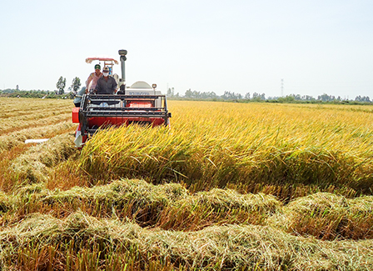

Đồng thời vận động bà con xã viên khẩn trương vệ sinh đồng ruộng ngay sau khi thu hoạch, triển khai công tác vệ sinh mươn tàu, báo cáo kịp thời các tuyến kênh mươn bị hư hỏng để HTX kịp thời tu sửa chuẩn bị vào nước phay sạ với phương châm *“Gặt đến đâu, cày bừa ngay đến đó”*. Theo kế hoạch, bắt đầu từ ngày 5/5/2019 . HTX Nông nghiệp Phú An sẽ tiến hành vào nước để phay sạ đồng thời ngay sau đó sẽ đồng loạt triển khai công tác gieo sạ vụ Hè Thu để đảm bảo đúng khung lịch thời vụ đã đề ra hạn chế đến mức thấp nhất thiệt hại do mưa lũ gây ra quyết tâm giành vụ mùa Hè Thu thắng lợi ./.

**\* Công Trình(Hương Chữ)**